“国培计划”思想品德班日报
第一期 2010年11月24日

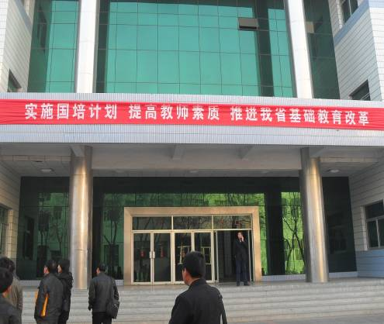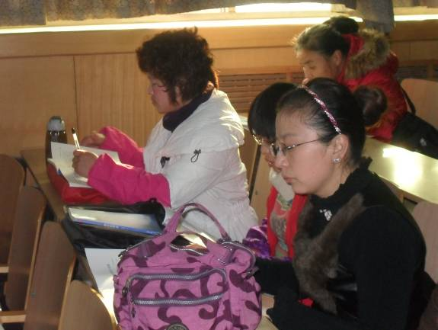
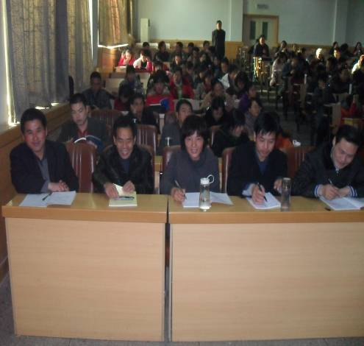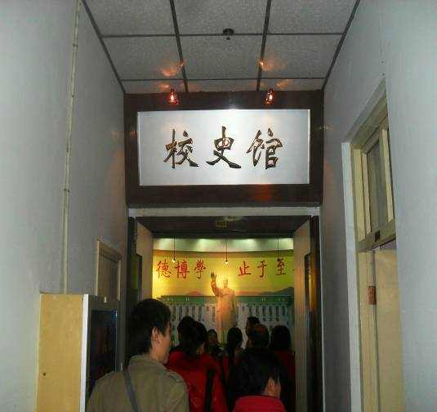

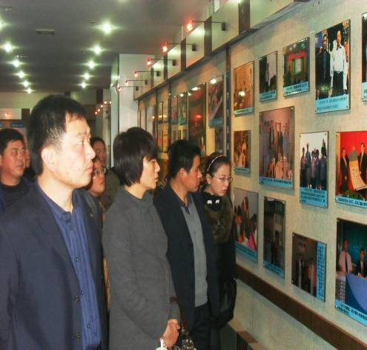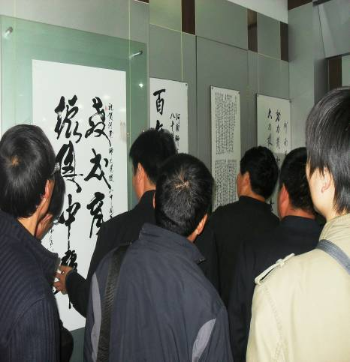

莘莘学子栖息梦想的精神家园
——马芬花

二零一零年十一月二十三日，我们一群来自农村的中学思想品德教师跨进了河师大的校门，参加由教育部、财政部组织的国培计划。河师大的“厚德博学、止于至善”的校训深深地打动了我们这群来自四面八方，渴望追求梦想、求知深造的一线教师。
相逢是歌，相聚是缘。班主任赵翀老师，青春火热，服务周到；赵院长博学风趣，淳朴可亲，演讲精湛。可口的饭菜，舒适的环境，都让我们有了到家的感觉。
我们也象学生一样，早上六点起床，迅速洗涮，然后开始一天的学习生活。当喧闹的校园渐渐沉寂了下来，凉风习习，路边投下树阴斑驳的影像，黄晕的灯光无拘无束地倾泄而下。但此刻我却在用心领略这片神奇土地散发出的思想的气息，仿佛我即将要离开河师大而去，“跨入师大校门，学高身正为本”、“迈出师大校门，肩负师大荣辱”。有大师的学院是好大，有思想而又承担民族振兴重任的学院是好学院，河师大这两点都具备了。国培河师大，不虚此行，没有白来。正如赵老师所说的：生活中要常有一颗感恩的心，这样，你才能时时感到一种幸福和满足。此刻的我，听着悠扬的音乐，回味着刚刚结束的钢琴独奏会，胸中满是感恩的心。我感恩，感谢上天——赐我与河师大的结缘，感谢师恩——让我们学有所得，满载而归。愿每位同学珍惜每一天，快乐每一天。
一句人生格言，一种人生追求
1、为了一切学生，为了学生的一切，一切为了学生 ——牛俊英
2、放好心态，笑对人生 ——宋文艺
3、知识如海，人生如船，船离不开海，也只有在海中搏击前行
——陈明德
4、走自己的路，让别人去说吧 ——曹晓玉
5、用感恩的心做人，用敬畏的心做事 ——邱振华
6、努力工作，快乐生活 ——陈明勋
7、每一位孩子都是一座宝藏，等待我们去探索 ——陈照辉
8、简单的事情重复做，你就是专家；复杂的事情用心做，你就是赢家 ——程遂展
9、事业家庭双丰收 ——葛淑品
10、宠辱不惊，淡泊名利，开拓创新 ——牛建祥
11、态度决定一切，细节决定成败 ——宋朝彬
12、凡事我必抗争，成功不必在我 ——马芬花
13、努力做创新型的教师 ——牛贵贞
14、用心做事，快乐生活 ——孙春平
15、当我们改变不了生活的时候，就改变自己的心态 ——杨玉玲
16、路漫漫其修远兮，吾将上下而求索 ——陈先顺
16、快乐的根源在于在乎得到了多少而不是付出了多少 ——杨芳芳
17、快乐工作，快乐生活 ——李拔
18、心态决定性格，习惯决定人生 ——侯婧
19、人生在勤，不索何获 ——李岩峰
20、我选择了教育，教育也选择了我，实现自身的价值——李洪峰
21、追求教育真谛，追求幸福人生，无悔人生一世 ——李瑞芳
22、成功没有模式，平安度过一生也是成功 ——李广伟
23、人生如棋，岁月如歌，我在乎人生中随处可见的真诚与感动，我懂得珍惜生命中每一位给我帮助和支持的人 ——李 伟
24、只有自信才会有希望 ——何 斌
25、认真做事，踏实做人 ——杨青社
26、做好自己，教好学生 ——于 健
27、做好自己的事，快乐生活每一天 ——孙立明
28、用心品味生活，用爱丈量人生 ——肖朋格
29、愿我们通过培训达到：感受一次高等教育的氛围，升华一次教育教学理念，结交一批同仁 ——许海青
30、活到老，学到老，终身学习，学习终身 ——张艳红

31、走好今天，把握明天，笑对人生 ——余小姣
32、奉献精神是最富有责任心的人共有的情感 ——崔传玲
33、千里难寻是朋友，朋友多了路好走
——刘 春
34、快乐是一天，不快乐也是一天，为什么不快乐生活呢 ——韩桂玲
35、有缘相逢河师大，快乐生活你我他
——刘会卉
36、认真做事，诚实做人，快乐生活 ——石灵学
37、踏踏实实做人，兢兢业业工作，快快乐乐生活 ——刘海江
38、相聚河师大，珍惜每一天 ——张 伟
39、相聚是缘，相逢是首歌 ——王维刚
40、带着疑惑来，带走更多的问题去思考、去升华、去提高
——王保国
41、做新课程改革的实行者 ——韩兴立
42、享受课堂生活，享受快乐人生 ——王帅平

43、快乐学习，享受生活 ——李奇峰

相逢是歌，相逢是缘。
编辑：王帅平、石灵学、马芬花、许海青、陈先顺

